Semaine du 25/09/23

1. Correction exercice
Ex 11 p 127
a. On produit 3/4 = 75% de notre électricité à l'aide de centrales nucléaires.
b. Avantages :
- ce sont les centrales les plus puissantes du monde
- pas de rejet de gaz à effet de serre (dioxyde de carbone)
- commerce de l'uranium intéressant pour la France
- peut fonctionner tout le temps
Inconvénients :
- gestion des déchets nucléaires difficile (dangereux pendant plus de 100 000 ans !)
- accidents graves possibles à cause de la radioactivité (Tchernobyl Fukushima)
- l'uranium est une énergie non renouvelable
c. Une centrale nucléaire utilise l'énergie nucléaire lors de la fission des atomes d'uranium. Cela se crée pas de gaz à effet de serre comme le dioxyde de carbone qui se dégage lors de la combustion du charbon, du gaz naturel ou du fioul.
La Chine et les Etats unis ont choisi de privilégier les centrales thermiques à flamme car ce sont des pays producteurs de charbon, gaz naturels et pétrole.

2. Fin de la leçon

III. Centrales thermiques nucléaires
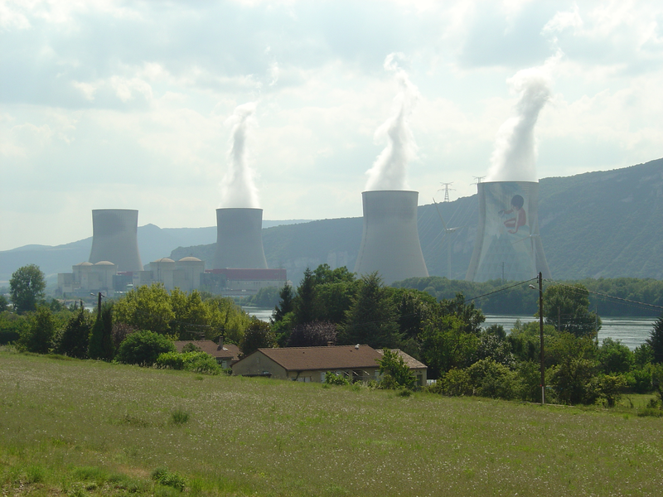
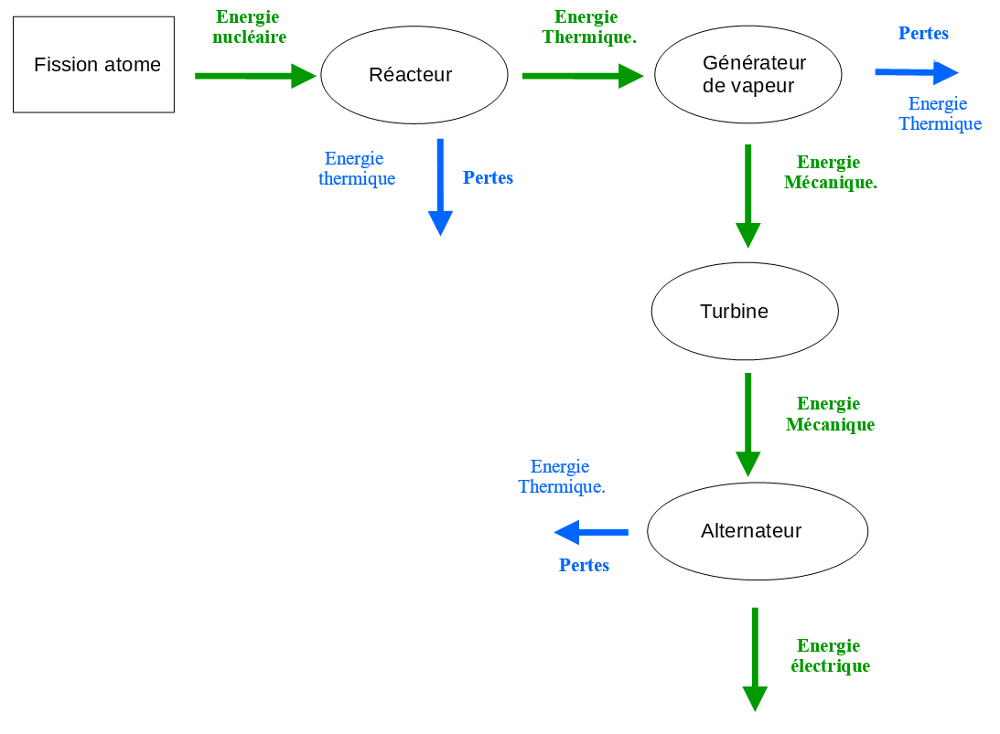
L'uranium dégage de la chaleur lors d'une réaction nucléaire (fission des atomes). La vapeur ainsi crée fait tourner une turbine qui entraîne l'alternateur qui produit du courant électrique.
(tour de refroidissement : https://www.youtube.com/watch?v=0mZkbwvuJ0k )

Avantages
- Fonctionne tout le temps
- Pays producteurs d'uranium un peu partout dans le monde
- Pas de rejet de dioxyde de carbone, gaz à effet de serre
- Produit autant que 5000 éoliennes

Inconvénients
- Démarrage lent
- Utilise une énergie non renouvelable
- Déchets radioactifs à très longue durée de vie
- Accidents très graves (radiations) https://www.youtube.com/watch?v=sgnUjtiV6A0
- Réchauffement des cours d'eau

IV. Centrales hydroélectriques (ou hydrauliques)
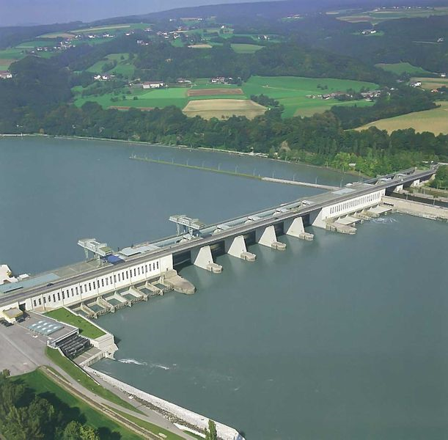
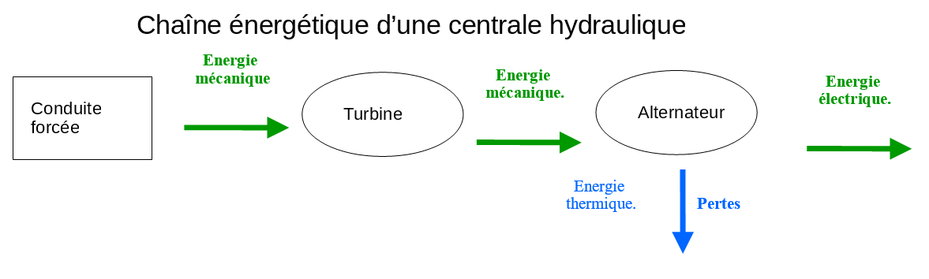
Une chute d'eau fait tourner une turbine qui entraîne l'alternateur.

Avantages
- Mise en marche immédiate
- Utilise une énergie renouvelable (chute de l'eau)
- Facile à construire
- Fonctionne tout le temps

Inconvénients
- Perturbe l'environnement
- Risque de rupture de barrage https://www.youtube.com/watch?v=PKi8ZnBILs4
- Déplacement des populations https://www.youtube.com/watch?v=3_8Ob4vZRDM
- Grande quantité de béton utilisée (dégagement de dioxyde de carbone lors de la fabrication du béton)

V. Eoliennes
Le vent fait tourner les pales, elles entraînent l'alternateur qui produit l'électricité.

Avantages
- Utilise une énergie renouvelable (le vent)
- Facile à construire

Inconvénients
- Production variable selon le vent
- Nuisance sonore et visuelle
- Risque d'arrachement des pales
- Produit peu (il faut plus de 5000 éoliennes pour produire autant que 1 centrale nucléaire)
- Socle en béton

VI. Autres centrales
Les hydroliennes utilisent l'énergie cinétique du courant de l'eau.
Les centrales solaires photovoltaïques produisent de l'électricité grâce à des panneaux en silcium qui convertissent l'énergie lumineuse du soleil en électricité.
Les centrales solaires thermiques fonctionnent comme les centrales thermiques à flamme. Le combustible est remplacé par la chaleur du Soleil.
Les centrales géothermiques fonctionnent grâce à la chaleur de la Terre.
Les centrales biomasse fonctionnent grâce à la chaleur produite par la combustion de matières organiques : végétales (bois, canne à sucre, …) ou animales.
La partie commune à quasiment toutes les centrales est l'alternateur qui transforme l'énergie mécanique en énergie électrique. Lors de cette transformation, une partie de l'énergie est perdue sous forme d'énergie thermique.

3. DNB Blanc p 129 à faire
Correction

